平陆县国土空间规划委员会办公室

关于《〈平陆县茅津路以东、新湖大街以北、曹风线以西、规划八路以南地块控制性详细规划〉G-1-06、G-1-11地块修改论证报告》的批前公示

为进一步优化空间布局，提高规划的科学性、民主性和可实施性，根据《中华人民共和国城乡规划法》等有关法律、法规的规定，《〈平陆县茅津路以东、新湖大街以北、曹风线以西、规划八路以南地块控制性详细规划〉G-1-06、G-1-11地块修改论证报告》已编制完成，并经专家论证评审原则通过。按照法定程序，现将该论证报告进行批前公示,欢迎社会各界人士提出宝贵意见和建议。
一、公示时间

2023年8月21日至2023年10月9日（30个工作日）。
二、公示地点
平陆县人民政府网站。
三、公示意见反馈方式
（一）电子邮件请发送到：plcjghg@126.com；
（二）书面意见请邮寄至平陆县自然资源局，邮编：044300；
（三）意见和建议请在公示期限内提出，逾期未反馈，将视为无意见；
（四）咨询电话：0359-3522113。
四、公示内容
（一）编制《〈平陆县茅津路以东、新湖大街以北、曹风线以西、规划八路以南地块控制性详细规划〉G-1-06、G-1-11地块修改论证报告》的背景
《平陆县茅津路以东、新湖大街以北、曹风线以西、规划八路以南地块控制性详细规划》由中地设计集团有限公司2022年6月编制，平陆县人民政府以平政字〔2022〕11号予以批复。
平陆县小企业发展促进中心负责园区建设。根据县政府要求，在园区内拟建设一栋为整个园区（包括中小企业产业园）服务的六层综合办公楼，高度为29.6米，规划两层项目孵化基地，且有办事大厅及可容纳150人的报告厅。另外产业园B、C两区入住企业部分工艺有特殊要求，厂房设计局部的高度超出原控规24米。为了工程顺利实施，项目早日投入使用，平陆县小企业发展促进中心申请调整园区原控规的建筑限高。
（二）地块位置
G-1-06、G-1-11地块位于茅津路东、新湖大街北、曹风线西、规划八路南， G-1-06地块用地面积为67048.21㎡，G-1-11地块用地面积为16219.49㎡。
（三）地块原技术指标
容积率≥0.9，建筑密度≥40%，绿地率≤20%，建筑限高24米。
- 修改后的地块技术指标
容积率≥0.9(不变），建筑密度≥40%（不变），绿地率≤20%（不变），建筑限高36米。
（五）地块修改前、修改后的技术指标对比表
对比要素 | 修改前 | 修改后 | 对比
建筑控制高度 | ≤24m | ≤36m | 适度提高
容积率 | ≥0.9 | ≥0.9 | 下限不变
建筑密度 | ≥40% | ≥40% | 下限不变
绿地率 | ≤20% | ≤20% | 上限不变
（六）修改后图则
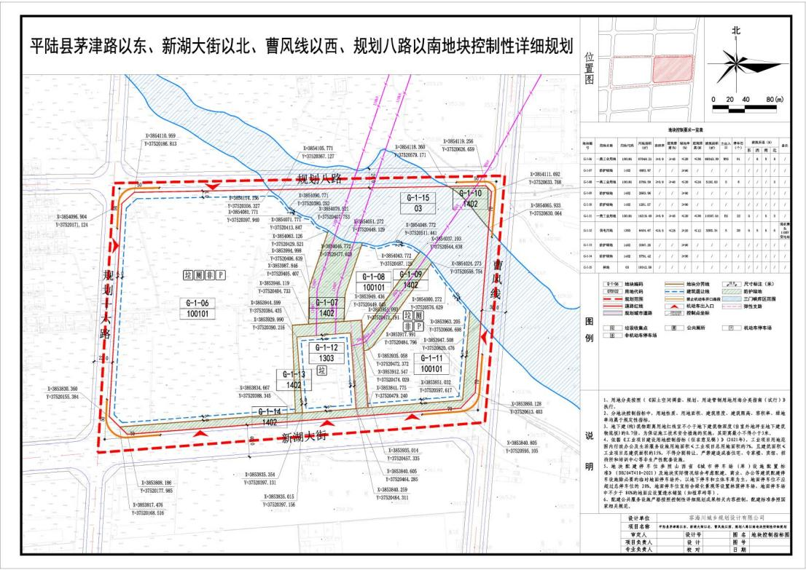

2023年8月18日

